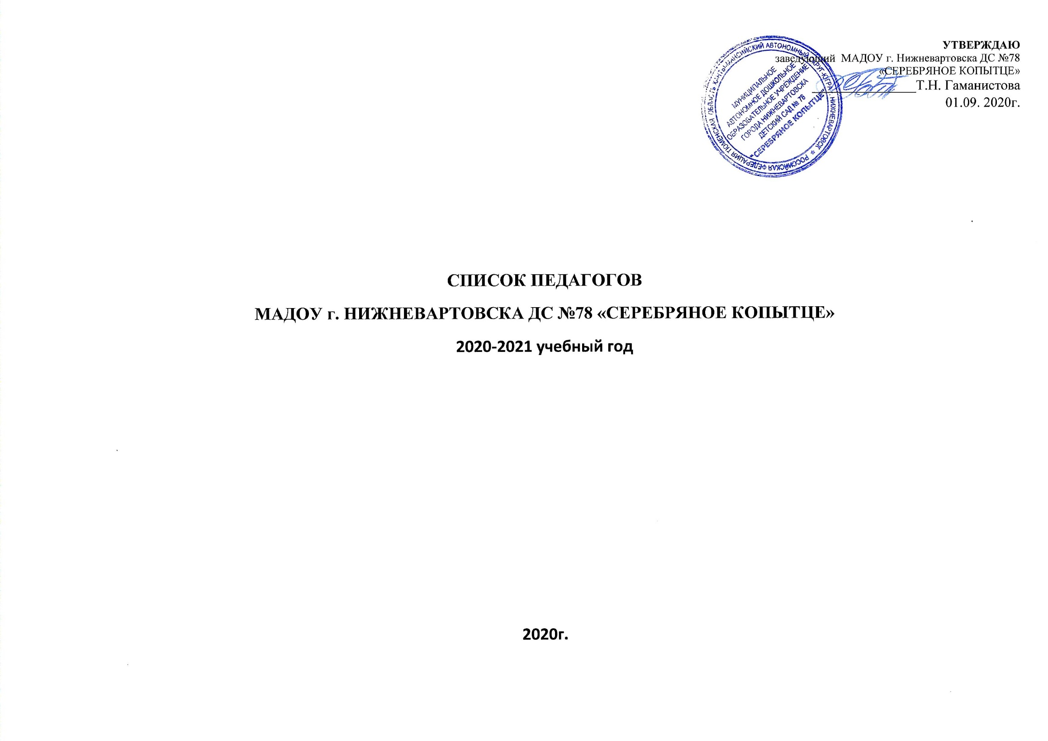
№п/п | Ф.И.О.  педагога | Должность | Уровень образования | Образование  (специальность и квалификация, учебное заведение, год окончания) | Повышение квалификации и (или)  профессиональной переподготовки  (при наличии) | Общий  стаж  работы | Стаж  работы  по  спец-ти | Ведомственные награды | Квалификационная категория
1 | Гаманистова  Т. Н. | заведующий | высшее | Дошкольная педагогика и психология, квалификация «Преподаватель дошкольной  педагогики и психологии методист по дошкольному воспитанию»  НГПИ, 2005 г. | «Особенности инклюзивного образования в дошкольном учреждении», 72 ч., 2019г.  Эффективная концепция менеджмента в образовательной организации: управление, ориентированное на результат", 72 часа, 2017 г.  "Эффективная концепция менеджмента в образовательной организации: управление, ориентированное на результат", 72 часа, 2017г. | 43 | 21 | Почетный работник общего образования РФ | высшая
2 | Кулябина Е. В. | заместитель заведующего по воспитательной и методической работе | высшее | Дошкольная педагогика и психология,  квалификация «Преподаватель  дошкольной  педагогики и  психологии методист по дошкольному  воспитанию»  НГПИ, 2006г. | «Методическая работа в дошкольном образовательном учреждении», 72 ч., 2019г.  Защита и хранение персональных данных (152 –ФЗ). Обеспечение безопасности информации на предприятиях и на общероссийских сайтах, 72 ч., 2017г.  "Создание эффективного механизма управления процессом внедрения ФГОС ДО", 2015г.  "Организация деятельности педагогических работников в соответствии с требованиями профессионального стандарта (уровень дошкольного образования)  2016г. | 43 | 27 | Почетный работник общего образования РФ | высшая
3 | Павлив Е. Р. | учитель- логопед, | высшее | Нижневартовский педагогический институт 1993  «Логопедия»,  квалификация «Учитель логопед», 2003г.  Переподготовка по специальности "учитель- дефектолог (олигофренопедагог)", 2017г. | Обучение чтению детей дошкольного возраста в соответствии с учебным планом, 2019г., 72 ч.  Актуальные проблемы логопедии 36 часов  Логопедическая работа при моторной алалии в соответствии с требованиями ФГОС ДО, 2017г., 144 часа,  Организация деятельности педагога - дефектолога: специальная педагогика и психология», 2017г., 300 часов | 25 | 18 | Почетная грамота Министерства образования и науки РФ | высшая
4 | Рангулова А. В. | музыкальный руководитель | высшее | ГОУ ВПО НГГУ г. Нижневартовск 2011,  Музыкальное образование,  квалификация «Учитель музыки» | Развитие танцевальных способностей и танцевального творчества детей дошкольного возраст, 2019г., 72 ч.  Развитию вокальных способностей детей дошкольного возраста, 2019г., 72ч.  Современные подходы в художественно- эстетическом детей дошкольного возраста в условиях ФГОС ДО | 6 | 7
5 | Высоцкая А. В. | инструктор физической культуры | высшее | ГОУ ВПО НВГУ 2019,  Физическая культура,  квалификация «Учитель физической культуры», 2013г. | "Организация мониторинга состояния физического развития в рамках реализации ФГОС ДО", 2015г. | 6 | 6 |  | первая
6 | БольшухинаА.А. | воспитатель | среднее специальное | Нижегородский педагогический колледж 2006,  Дошкольное образование, квалификация -«Воспитатель детей дошкольного возраста, руководитель изобразительной деятельности» 2006г. | «Преподавание основ робототехники», 2019г.  «Кружковая работа в ДОУ (бумагопластика, тестопластика, нетрадиционные техники изобразительной деятельности, декоративно-прикладное искусство)»  72 ч., 2019г.  Психолого- педагогическая работа старшего воспитателя дошкольной образовательной организации в условиях реализации ФГОС ДО/ воспитатели, 2018г., 16ч.  "Театрализованная деятельность по программе "Кукляндия" в контексте ФГОС ДО",2018 г.  "Психолого- педагогическая работа старшего воспитателя ДОУ в условиях ФГОС ДО", 2018г.  Сертифицированная няня (работник по присмотру и уходу за детьми), 2020г. | 13 | 10 |  | первая
7 | Васильева Ю. В. | воспитатель | высшее | Нижневартовске государственный педагогический институт 2004, Дошкольное образование, квалификация –«преподаватель дошкольной педагогики и психологии»  2004г. | «Проектная деятельность в детском саду как средство реализации ФГОС ДО» , 2019г., 72 ч.  «Основы формирования финансовой грамотности у детей дошкольного возраста»/ воспитатели дошкольных учреждений", 2019г., 72 ч.  "Педагогическая поддержка позитивной социализации и индивидуализации развития детей в условиях реализации ФГОС ДО, 2016г. | 13 | 13 |  | высшая
8 | Голованова Т. В. | воспитатель | среднее специальное | Нижнетагильское педагогическое училище 1982,  Воспитание в дошкольных  учреждениях,  квалификация «Воспитатель в дошкольных учреждениях», 1982г. | «Кружковая работа в ДОУ (бумагопластика, тестопластика, нетрадиционные техники изобразительной деятельности, декоративно-прикладное искусство)», 2019г., 72 часа  «Социокультурные истоки» в дошкольном образовании» для педагогов дошкольных образовательных организаций", 2019г., 72ч.  "Построение партнерских взаимоотношений между семьей и педагогами: реализация ФГОС ДО",2016г. | 32 | 31 | Почетный работник общего образования РФ. 2017г. | высшая
9 | Гирченко И. В. | воспитатель | высшее | Нижневартовский государственный педагогический институт 2008, Русский язык и литература, квалификация «Учитель русского языка и литературы»,  2008г. | "Ментальная арифметика" (Курс "Умножение. Деление"), 72ч., 2019г.  "Ментальная арифметика" (Курс "Сложение. Вычитание"), 72ч., 2019г.  Обучение чтению детей дошкольного возраста в соответствии с учебным планом, 2019г., 72 ч.  Коррекционная педагогика, проектирование и реализация образовательного процесса для детей с ограниченными возможностями здоровья в общеобразовательных организациях, 2018г., 280ч.  "Теоретико- Методологические основы организации непосредственной образовательной деятельности дошкольников с ОВЗ (ФГОС ДО)",2017г.  "Компьютерная графика в практике педагогов образовательных учреждений в соответствии с требованиями ФГОС ДО",2017г. | 23 | 17 |  | высшая
10 | Данилевская С.В. | воспитатель | высшее | Нижневартовский педагогический институт 1996, Дошкольная педагогика и психология,  квалификация – «Преподаватель  дошкольной  педагогики и  психологии методист по  дошкольному  воспитанию 1996г. | Кружковая работа в дошкольном образовательном учреждении (бумогопластика, пластилинографика, художественное конструирование, тестопластика, бисероплетение, нетрадиционные техники изобразительной деятельности, декоративно- прикладное искусство), 2019г., 72 часа | 42 | 38 | Почетная грамота Министерства образования и науки. 2019г.
11 | Качакаева С.Б. | воспитатель | высшее | Нижневартовский государственный университет 2013, Дошкольная педагогика и психология, квалификация –«Преподаватель  дошкольной  педагогики и  психологии»,  2013г. | «От Фрёбеля до робота: растим будущих инженеров» 72 часа, 2020г.  "Технология раннего обучения чтению детей дошкольного возраста по методике Н. Зайцева" (108ч), 2019г.  Основы реализации дополнительного образования для детей в дошкольной образовательной организации (познавательное, художественно- эстетическое, физическое, речевое, социально- коммуникативное развитие), 2019г., 72ч.  «Развитие логического мышления у детей дошкольного возраста через разные образовательные технологии», 72 ч., 2019г.  "Информационно- коммуникационные технологии и интернет - ресурсы в обеспечении государственно- общественного управления образованием",2016г. | 17 | 10 |  | высшая
12 | Завертайло Г. А. | воспитатель | среднее специальное | Серовское педагогическое училище 1970, Дошкольное воспитание, квалификация - воспитатель детских садов  1970г. | Кружковая работа в дошкольном образовательном учреждении (бумогопластика, пластилинографика, художественное конструирование, тестопластика, бисероплетение, нетрадиционные техники изобразительной деятельности, декоративно- прикладное искусство), 2019г., 72 ч.  «Развитие интеллектуальных способностей детей дошкольного возраста через обучение игре в шахматы», 72 ч., 2019г.  "Оценка результатов освоения детьми образовательной программы дошкольного образования в контексте ФГОС ДО", 2017г., 15 ч.  "Организация обучения и воспитания обучающихся с ОВЗ (тяжелыми нарушениями речи и ЗПР)", 2017г. | 46 | 39 | Почетный работник общего образования РФ | высшая
13 | Сибиркина О. П. | воспитатель | высшее | Нижневартовский педагогический институт 1996, Специалист по социальной работе по специальности «Социальная работа», 2005г. | "Технология раннего обучения чтению детей дошкольного возраста по методике Н. Зайцева" (108ч), 2019г.  Обучение основам дорожной безопасности, 2019г., 72ч.  «Организация обучения детей в образовательных учреждениях мерам пожарной безопасности», 16ч., 2016г.  «Организация предметной среды в группах раннего возраста», 72ч., 2019г.  Профессиональная переподготовка по программе "Воспитатель дошкольного образования", 2015г. | 10 | 8 |  | первая
14 | Санина Г. М. | воспитатель | высшее | ФГБОУ ВО "Башкирский государственный университет", 2014,Педагогика и методика начального образования, специальность -учитель начальных классов, 2014г. | "Технология раннего обучения чтению детей дошкольного возраста по методике Н. Зайцева" (108ч), 2019г.  «Теоретические и методические основы организации игровой деятельности в группах раннего возраста»  72 часа, 2019г.  Раннее развитие и воспитание детей младенческого и раннего возраста/ воспитатели дошкольных учреждений, 2018г., 16ч.  Профессиональная переподготовка по программе "Воспитатель дошкольного образования", 2014г.,550 часов | 10 | 10 |  | первая
15 | Смоль М. Н. | воспитатель | среднее специальное | Нижневартовское педагогическое училище 1994, Дошкольное воспитание, квалификация  «Воспитатель в дошкольных учреждениях», 1994г. | Кружковая работа в дошкольном образовательном учреждении (бумогопластика, пластилинографика, художественное конструирование, тестопластика, бисероплетение, нетрадиционные техники изобразительной деятельности, декоративно- прикладное искусство), 2019г., 72 ч.  Развитие речи детей дошкольного возраста в программе «Социокультурные истоки», 2017г.  "Информационно- коммуникационные технологии в деятельности педагога дошкольной образовательной организации", 2017г.  "Особенности и технологии социально- бытовой адаптации, обучающихся с ОВЗ в рамках реализации адаптированных образовательных программ",2017г. | 21 | 21 | Почетная грамота Министерства образования и науки | высшая
16 | Файззулина. М. | воспитатель | высшее | Стерлитамакская государственная педагогическая академия 2008, Педагогика и методика начального образования, квалификация «Учитель начальных классов», 2008г. | «Обучение чтению детей дошкольного возраста в соответствии с учебным планом», 2019г., 72 часа  Предметно-развивающая среда в организации сотрудничества педагога и детей: реализация ФГОС дошкольного образования», 72 часа, 2017г.  Профессиональная переподготовка по программе "Воспитатель дошкольного образования", 2015г.  "Специфика работы воспитателя с детьми дошкольного возраста с нарушениями речи", 2015г.  Сертифицированная няня (работник по присмотру и уходу за детьми), 2020г. | 28 | 27 |  | высшая
17 | Луцевич В. Ю. | воспитатель | высшее | Восточно-Казахстанский государственный университет 1996, Специальность "Биология", квалификация "Преподаватель биологии", 1996г. | "Теоретические и методические основы организации деятельности группы раннего возраста", 2019г., 72 часа  «Развитие интеллектуальных способностей детей дошкольного возраста через обучение игре в шахматы»  2019г., 72 часа  «Основы формирования финансовой грамотности у детей дошкольного возраста»/ воспитатели дошкольных учреждений", 2019г., 72 ч.  "Духовно- нравственное образование в рамках стратегии развития воспитания Российской Федерации до 2025 года", 72ч., 2017г.  Профессиональная переподготовка по программе "Воспитатель дошкольного образования", 2016г.  "Организация обучения детей в образовательных учреждениях мерам пожарной безопасности" 2016г.  "Специфика работы воспитателя с детьми дошкольного возраста с нарушениями речи", 2015г. | 37 | 16 |  | первая
18 | Гусейнли Л. Р. | воспитатель | среднее специальное | БУПО ХМАО-Югры "Нижневартовский социально-гуманитарный колледж" г. Нижневартовск, 2017г.Дошкольное образование, квалификация "Воспитатель детей дошкольного возраста", 2017 | "Технология раннего обучения чтению детей дошкольного возраста по методике Н. Зайцева" (108ч), 2019г.  Познавательное и речевое развитие детей дошкольного возраста (на основе ФГОС ДО),2019г., 72 часа | 3 | 2 |  | первая
19 | Нестерова А. С. | воспитатель | бакалавр | ФГБОУ ВО "Нижневартовский государственный университете", 2017Биология, квалификация "Бакалавр", 2015 | Кружковая работа в дошкольном образовательном учреждении (бумогопластика, пластилинографика, художественное конструирование, тестопластика, бисероплетение,нетрадиционные техники изобразительной деятельности, декоративно- прикладное искусство), 2019 год, 72 ч.  Экологическое образование дошкольников в условиях реализации ФГОС ДО, 2019г., 72 часа  «Театрализованная деятельность по программе «Кукляндия» в контексте ФГОС ДО», 2018г., 24 ч.  Профессиональная переподготовка по программе "Дошкольное образование", 2017г.550 часов | 6 | 4 |  | первая
20 | Зубаилова Д. А.  Декретный отпуск | воспитатель | среднее специальное | Буйнакский педагогический колледжимени Расула Гамзатова, 2008г., Преподавание в начальных классах, квалификация "Учитель начальных классов", 2008г. | «Преподавание основ робототехники», 2019г.. 72 ч.;  "Технология раннего обучения чтению детей дошкольного возраста по методике Н. Зайцева" (108ч), 2019г.  Занимательная робототехника в дошкольном образовательном учреждении в соответствии с ФГОС ДО, 2019г., 72ч.  Профессиональная переподготовка по программе "Воспитатель дошкольного образования", 2017г.550 часов | 12 | 5 |  | первая
21 | Захарова Е. С. | воспитатель | бакалавр | ФГБОУ ВО "НГУ" г. Нижневартовск Направление подготовки "Педагогическое образование", квалификация - "Бакалавр", 2019 год | Работа педагога с современными родителями как обязательное требование профстандарта «Педагог». 2020г. | 8 | 4
22 | Гарагезова Ч. Р. | воспитатель | высшее | НВГУ, педагогическое образование, специальность- учитель начальных классов, 2015г. | Профессиональная переподготовка по программе «Воспитатель дошкольного учреждения», 2020г.
23 | Желякова Е.Ф. | воспитатель | бакалавр | Нижневартовский социально- гуманитарный колледж. Педагог по физической культуре. 2017г. | Профессиональная переподготовка по программе «Воспитатель дошкольного учреждения», 2019 г. | 1

